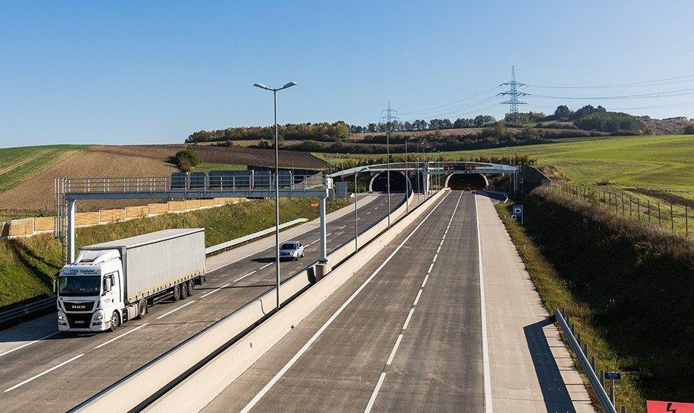
Presseinformation
Datum: 11. April 2023

Bonaventura lädt zum Wiener Töchtertag 2023

Bonaventura Presseinformation

Wien/Niederösterreich, 11. April 2023

Blick hinter die Kulissen einer Autobahn:

Bonaventura lädt zum Wiener Töchtertag 2023
Wien/ Niederösterreich, 11. April 2023 | Technik, Bau, Ökologie, Wirtschaft und Recht: Beim „Wiener Töchtertag 2023“ am 27. April 2023 haben Mädchen im Alter von 11 bis 16 Jahren auch heuer wieder die Chance, bei Bonaventura einen Blick hinter die Kulissen der ersten und einzigen privat betriebenen Autobahn Österreichs zu werfen.
Der in Wien und Niederösterreich tätige Autobahnbetreiber Bonaventura hat ein abwechslungsreiches Programm vorbereitet, um den teilnehmenden Mädchen einen möglichst praktischen Einblick in das vielseitige Berufsfeld des Infrastruktur-Managements zu bieten und Interesse an technischen Berufen zu wecken. Als einzige private Autobahnstrecke in Österreich mit 51 Kilometern Autobahn und 400 Hektar ökologischen Ausgleichsflächen stellt das Unternehmen einen abwechslungsreichen Arbeitgeber in den Bereichen Technik, Bau, Ökologie, Wirtschaft und Recht dar. Im Zuge des Workshop-Tages können die jungen Teilnehmerinnen ihre innere Technikerin entdecken und rund um die Autobahnmeisterei beim Knoten Eibesbrunn (NÖ) viele Maschinen, Werkzeuge und Softwares ausprobieren. „Wir freuen uns sehr, beim diesjährigen Wiener Töchtertag wieder dabei zu sein. Mädchen für die Technik zu begeistern und ihnen eine Zukunft voller Möglichkeiten zu zeigen, ist unser großes Ziel. Der Workshop-Tag wird abwechslungsreich, bunt und voll spannender Eindrücke“, so Peter Pelz, technischer Geschäftsführer von Bonaventura.
Vom Millennium Tower in die Autobahnmeisterei: Das Workshop-Programm
Nach einem gemütlichen Kennenlern-Frühstück im Millennium Tower mit 360-Grad-Blick auf die Hauptstadt werden die verschiedenen Tätigkeiten und Berufsfelder bei Bonaventura vorgestellt. Dabei erfahren die zukünftigen Technikerinnen, was es alles für die Umsetzung und Erhaltung eines großen Infrastrukturprojektes braucht. Auch eine Fahrt zur Autobahn und umliegenden Grünflächen ist Teil des Programms – und wer es sich zutraut, darf sich nach einer Besichtigung der Überwachungszentrale in der Bonaventura Autobahnmeisterei an einer Musterverkehrssperre ausprobieren.
Der Wiener Töchtertag
Seit 2002 veranstaltet die Stadt Wien jährlich den Wiener Töchtertag, bei dem Unternehmen verschiedenster Branchen teilnehmen. Dabei sollen Mädchen Eindrücke aus den Bereichen Technik, Digitalisierung, Handwerk und Naturwissenschaften sammeln können. So werden sowohl das Selbstvertrauen als auch das Interesse an breit gefächerten Karrierewegen gefördert. Teilnehmen können alle Mädchen zwischen 11 und 16 Jahren. Für die jüngeren Entdeckerinnen gibt es seit 2022 den Töchtertag KIDS. Interessierte können sich noch bis zum 17. April anmelden.
Weitere Informationen: www.toechtertag.at | www.bonaventura.co.at

Über Bonaventura
Mit einer Gesamtstrecke von 51 Kilometern und vier Tunneln ist der von Bonaventura Infrastruktur GmbH verantwortete südliche Teil der A5 Nordautobahn heute mehr als nur wirtschaftlich wichtige Verkehrsader für das gesamte Weinviertel – er ist ein Vorzeigemodell, wie Verkehrs-Infrastruktur und ökologische Verantwortung vereinbar sind.
Der 51 Kilometer umfassende Streckenabschnitt ist Österreichs erstes Public Private Partnership-Projekt (PPP) im hochrangigen Straßenverkehr im Auftrag der ASFINAG und wurde ab 2010 für den Verkehr freigegeben. Die an den Buchstaben Y erinnernde (und daher manchmal auch „Projekt Y“ genannte) Strecke besteht aus dem südlichen Teil der A5 von Eibesbrunn bis Schrick, der S1 West, Wiener Außenring Schnellstraße von Eibesbrunn nach Korneuburg, der S1 Ost, Wiener Außenring Schnellstraße von Süßenbrunn nach Eibesbrunn sowie der S2 Nordrand Schnellstraße. Die zugehörige Autobahnmeisterei mit der rund um die Uhr besetzten Überwachungszentrale befindet sich beim Knoten Eibesbrunn.
Bis zum Konzessionsende im Jahr 2039 liegt die Hauptaufgabe der Gesellschaft mit ihrem 50-köpfigen Team neben dem sicheren und kundenfreundlichen Betrieb der Strecke in der Verwaltung, dem Umweltmanagement und der vorausschauende Substanzerhaltung der Streckenabschnitte.
Als erste österreichische Projektgesellschaft der französischen Meridiam-Gruppe brachte Bonaventura von Anfang an internationales Know-how im Bereich nachhaltigem Infrastrukturmanagement ein und verwirklicht neben einer Übererfüllung der Umweltauflagen auch zahlreiche ökologische Projekte entlang der Strecke durch das Weinviertel. Damit leistet das Unternehmen innerhalb seines langfristigen Engagements einen aktiven Beitrag zur Lebensqualität in der Region im Rahmen der UN-Nachhaltigkeitsziele.
Weitere Informationen: www.bonaventura.co.at
Rückfragehinweis
Das Bonaventura Press Office c/o currycom communications steht bei Rückfragen gern zur Verfügung:
Mag. (FH) Martina Wenzel, BA | martina.wenzel@currycom.com | 0676/84905021 Christoph Noitz, MA | christoph.noitz@currycom.com | 0676/84905029
Kathrin Sekanina, BA | kathrin.sekanina@currycom.com | 01/599 50

